
УВАЖАЕМЫЕ СОБСТВЕННИКИ!
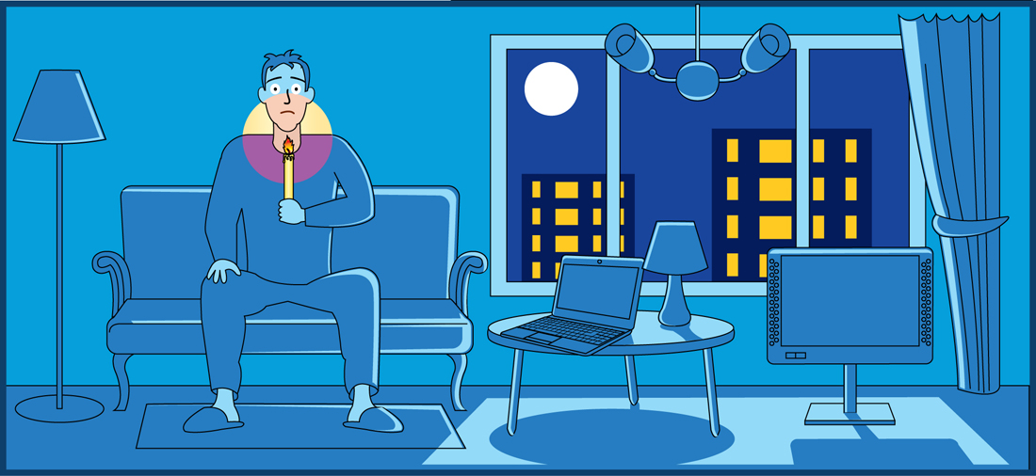
В связи задолженностью за потребленную электроэнергию в квартирах № 5 и 15 управляющая организация 28 ноября 2024 г. приостановит подачу электроэнергии.
Рекомендуем погасить задолженность до 27 ноября, чтобы не возмещать расходы на отключение и возобновление подачи электроэнергии.
Право исполнителя коммунальных услуг ограничить или приостановить предоставление коммунальной услуги устанавливает п.119 Постановления Правительства РФ от 06.05.2011 №354 «О предоставлении коммунальных услуг собственникам и пользователям помещений в многоквартирных домах»).
Для уточнения информации звоните по телефону +7 (499) 123-45-67.

С уважением, ООО «УК Альфа»

